**双碳背景下燃煤电厂制氨与氨利用进展**

王放放1于琳竹2李琦2赵光金1蒋昊轩2杨鹏威2杜铭哲2马双忱2*

（1国网河南省电力公司电力科学研究院，河南郑州 450000；

2华北电力大学环境科学与工程系，河北保定 071003；）

摘要：自2015年12月《巴黎协定》在巴黎气候变化大会上通过以来，世界各国都将碳减排工作作为政府工作中的重要任务。近年来，随着我国经济的发展和“双碳”目标的提出，有关“碳达峰，碳中和”的研究正在如火如荼地进行，各项碳减排措施正在稳步推进，各个行业，尤其是煤电行业也在抓紧寻找低碳生产和低碳排放的新出路。氨作为重要的工业产品之一，在国民经济中占有重要地位，寻找低碳排放的制氨方法代替传统高碳排放的制氨方式尤为重要，而“双碳”目标背景下燃煤电厂制氨是提升运行灵活性、拓展产品链的重要途径。本文梳理了氨能未来发展的广阔前景和发展优势，并重点总结了目前电化学催化制备绿氨技术的研究进展和现有成果，针对燃煤电厂低碳制氨技术给出了技术路径，为电力行业“双碳”发展提供了新出路。

关键词“双碳”战略；燃煤电厂；电解制氨；绿氨；储能

**Progress of ammonia production and utilization in coal-fired power plants under the background of double carbon**

，WANG Fangfang1，YU Linzhu1LI Qi 2，ZHAO Guangjin1，JIANG Haoxuan2，YANG Pengwei2，DU Mingzhe2，MA Shuangchen 2

（1State Grid Electric Power Research Institute of Henan Province，Zhengzhou 450000，China；2Department of Environmental Science and Engineering，North China Electric Power University，Baoding 071003，China；）

**Abstract** Since the adoption of the Paris Agreement at the Paris Climate Change Conference in December 2015, countries around the world have made carbon emission reduction an important task in government work. In recent years, with the development of my country's economy and the proposal of the "dual carbon" goal, the research on "carbon peaking and carbon neutrality" is in full swing, and various carbon emission reduction measures are steadily advancing. Various industries, especially The coal power industry is also scrambling to find new ways of low-carbon production and low-carbon emissions. As one of the important industrial products, ammonia occupies an important position in the national economy. It is particularly important to find a low-carbon emission ammonia production method to replace the traditional high-carbon emission ammonia production method. Under the background of the "two-carbon" goal, ammonia production from coal-fired power plants is particularly important. It is an important way to improve operational flexibility and expand the product chain. This paper summarizes the broad prospects and development advantages of ammonia energy in the future, and focuses on summarizing the current research progress and existing achievements of electrochemical catalytic preparation of green ammonia technology. The "dual carbon" development of the power industry provides a new way out.

**Keywords** "double carbon" strategy, Coal fired power plants,Electrolytic ammonia production,Green ammonia,Energy storage

二氧化碳等温室气体排放与全球气候变化之间存在直接关系[1]。为应对全球气候问题，2020年9月，国家主席习近平在第75届联合国大会一般性辩论中向全世界庄严宣布，中国力争在2030年前碳排放达到峰值，争取2060年前实现碳中和目标[2]。我国目前碳排放总量仍处在世界之首，碳排放总量大、强度高，减排任务艰巨，创新替代是主要实现途径。“碳达峰、碳中和”目标的设定使碳减排、封存以及运输技术受到各行业的广泛关注，然而我国CO2捕集封存利用技术目前尚未展现出足够的商业化可行性。发达国家从碳达峰到碳中和的过渡时期有50~70年，而对于我国来说只有30年的时间[3]，因此，我国面临的能源和经济转型的压力都要远远大于发达国家。

反观现实情况，目前我国绿色能源和绿色碳汇的快速发展受限，且现有工业过程的减排潜力有限，依靠现有路径难以完成“碳中和”任务。为实现我国的“双碳”目标，急需开发新的低碳排放工业路线[4]。

氨是由一个氮原子和三个氢原子组成的化合物，其燃烧不会排放出CO2，有助于降低环境负荷。作为天然的储氢介质(含氢质量分数17.6%)，氨具有易液化，方便储存和运输等优势[5]，且氨作为重要的无机化工产品之一，在国民经济中占有重要地位，是一种应用前景广泛的清洁能源。近年来，氢能被视为是实现“双碳”目标的重要路径之一[6]，作为可代替煤炭、天然气的新能源而备受关注。与同样被视为下一代燃料的氢气相比，氨可以直接在现有的火力发电设施混烧利用，且成本较低，这是其备受关注的重要原因。此外，从氨中可以得到氢气，纯氢的技术处理较为困难，而有了氨的替代，更有利于目前技术的活用。在“碳达峰、碳中和”目标愿景下，氨作为一种零碳能源具有广泛的应用前景，将为电力、交通、工业等领域实现减碳和脱碳提供新的选择[7]。

1氨能应用

氨作为一种无碳化合物，燃烧时只产生水和氮气以及少量的氮氧化合物，可以作为清洁能源来代替化石燃料[8]。此外氨作为富氢化合物，可用作燃料电池制氢的原材料[9]。我国是世界上合成氨产量最大的国家，每年合成氨总产能已达6000万吨以上，占世界总产量的1/3[10-11]。工业生产过程中氨的用途可谓是十分广泛，它既是最重要的化工生产原料之一，又是各大化工厂、电力企业烟气治理不可或缺的污染物脱除剂，因此氨的生产可以说是国民经济支柱型产业中的重要一环。

**1.1**氨储能

氨储能体系是利用合成氨和氨分解时的热效应进行能量的存储和释放[12]。目前工业上采用Haber-Bosch法合成氨，此方法具有较高的成本[13-14]，合成氨气的过程中会排放出大量的二氧化碳气体，且需要高温高压的苛刻反应条件[15-16]。因此，寻找一种原料来源广泛、反应条件温和、生产过程清洁的方式合成氨是该领域的研究热点[17]。氨储能对地理条件要求不高，加之国内合成氨市场成熟，运输网络完善，氨储电可改善可再生能源位置依赖性问题，实现能量的地域性转移，因此，氨是非常有潜力的大规模储能介质[18]。氨储能体系的反应式为：

（1）

**1.2**氨燃料

氨作为燃料使用主要有两方面优势：一是燃烧过程相对清洁，可实现零碳排放；二是热值较高，易储存运输且防爆特性好[19]。无碳氨有助于降低环境负荷，使用氨作为燃料，能够减少化石燃料消费的同时，由于氨本身不带有碳原子，其完全燃烧后的产物为N2和H2O，因此能够大幅度减少能源行业的二氧化碳排放量。氨与其它传统燃料的理化性能和部分燃烧特性[20]如表1所示，可以看出氨具有燃烧压力低、辛烷值高、最小着火点能量高等优势。此外，氨的运输和储存也更为方便，在一般情况下，氨通常采用冷却和加压的组合形式进行储存。

表1几种燃料燃烧特性的比较**[21]**

**Table 1 Comparison of combustion characteristics of several fuels**

| 性能指标 | 氨 | 氢 | CNG | 乙醇 | 汽油 | 柴油 |
| --- | --- | --- | --- | --- | --- | --- |
| 化学分子式 | NH3 | H2 | CH4 | C2H5OH | C8H18 | C12H26 |
| 压力（25℃）/MPa | 1.03 | 70 | 25 | 0.1 | 0.1 | 0.1 |
| 辛烷值 | 130 | 130 | 120 | 89.7 | 85 | — |
| 能量密度/GJ·m-3 | 11.8 | 3 | 9.4 | 21.2 | 32.2 | 35.4 |
| LHV/MJ·kg-1 | 18.8 | 121 | 50 | 26.9 | 43.8 | 42.5 |

X续上表

| 最小点火能量/MJ | 8 | 0.02 | 0.3 | 0.14 | 0.29 | — |
| --- | --- | --- | --- | --- | --- | --- |
| 理论空燃比 | 6.14 | 34.8 | 14.4 | 6.52 | 15.4 | 15.1 |
| 火焰速度/cm·s-1 | 6 | 300 | 41 | 39 | 40 | 33 |

1.2.1氨燃料在发电领域的应用

当前，我国超过一半的碳排放量来自电力行业。且随着全社会电气化水平的提升，未来将有更多碳排放从终端用能行业转移到电力行业，进一步加大电力行业的碳减排压力[21]。根据中国电力企业联合会统计，截至2020年，我国火电装机容量占比为56.58%，仍为我国当前电力主要供应来源[22]。随着风能、太阳能、生物质能等可再生能源的比重在我国能源消耗中的占比继续大幅增加，火电的发展空间正由电力供应主体向为电网提供调峰调频保障的基础电源转变[23]。由此可见，火电领域的技术创新急需向低碳环保、安全高效为研究重点进行转变。而氨作为一种潜在燃料，具有生产、储存、运输和分销比许多其他燃料更容易的优势，可以成为清洁发电的潜在燃料解决方案，未来，“电-氨-电”系统有望成为新型电力系统建设的重要储调模式之一[24]。

1.2.2氨作为燃料电池原料

氨燃料电池目前还在早期应用阶段，随着近年来其受到越来越大的关注，相关技术加快成熟，未来几年其性能将逐步提升[25]。氨作为一种无碳富氢化合物，其价廉、不易燃、易于储存和运输，产业基础完善，恰好可弥补氢作为燃料所面临的不足，被认为是可替代氢用于燃料电池的理想燃料[26]。使用氨供电的固体氧化物燃料电池（SOFC）是最有效的发电方法，氨是一种良好的间接储氢材料，就CO2排放而言，由于氨分子中不含有碳原子，因此在使用其作为燃料电池的原料时不会释放出CO2，此外氨的能量密度为22.5MJ/kg，其热值高于典型碳氢燃料和金属氧化物，在燃料电池系统中直接使用类氨氢可以提供高功率密度，与其他燃料电池相比，氨燃料SOFC具有许多优点[27-28]。氨燃料电池由阴极、电解质和阳极三部分组成，氧气主要来自空气被送入阴极与水和电子结合形成氢氧化物，反应通过电解液传输[29],在阳极氨气与氢氧根结合被氧化为氮气，其电池反应如下：

阴极：（2）

阳极：（3） （3）

**1.3**氨化工原料

1.3.1氨在农业中的应用

氮是植物正常生长发育所必需的大量元素[30],农作物化肥的主要成分为氮磷钾，其中,磷和钾主要来自于矿产，而植物不能以富含氮的矿石为食，氮必须以化合物的形式合成,因此氨成为农作物肥料的关键成分之一。农业生产中应用的许多氮肥以及含氮的复合肥，如尿素、硝酸铵、磷酸铵、氯化铵等都以氨为原料[31]。据联合国粮农组织（FAO）统计，化肥对粮食生产的贡献率占40%，而合成氨工业的巨大成功改变了世界粮食生产的历史，哈伯法合成氨工艺被认为是20世纪催化技术对人类的最伟大贡献之一。在21世纪，氮肥将不仅是一种农用工业产品，而将成为肩负农业增产及生物能源双重使命的工业产品[32]。虽然近几年有机肥越来越受到人们的欢迎，氮肥使用量有所下降，但总体仍处于高位，使用量巨大，制造化肥所需的氨占到每年氨用量的80％以上。同时，我国为应对老龄化现象的放开生育政策，会使中国人口再度增长，粮食供应问题会变得尤为重要，这是化肥产业的新的发展增长点，也同样会成为氨产业的新的发力点。

1.3.2氨在工业中的应用

氨是所有含氮化学品的源头化合物，以氨为原料的工业产品如硝酸、炸药、医药、燃料、塑料、尼龙、冷冻剂、饲料等在冶金、电子、造纸、机械加工、皮革等工业领域被广泛应用[33]。同时氨制冷系统是我国常见制冷系统之一。氨作为一种天然的制冷剂，其物理性质与二氟一氯甲烷（R22）近似，但其单位体积的制冷量是氟利昂类制冷剂的２倍，在制取同等的制冷量时，氨制冷压缩机的体积最小，且氨制冷剂造价低廉容易制取[34]。

此外，在工业领域液氨、氨水可用作工厂烟气脱硫脱硝的吸收剂。氨法脱硫工艺以氨作为吸收剂将废水、废气中的硫成分消除，传统氨法脱硫工艺流程如图1所示[35]。氨法脱硫是一种高效、低耗能的湿法脱硫方式，脱硫过程是气液相反应，反应速率快，吸收剂利用率高，能保持脱硫效率达95%~99%[36]。氨法脱硝主要包括选择性催化还原法（SCR法）和选择性非催化还原法（SNCR法）两种，同时氨法脱硝烟气治理工艺在煤电等领域已获得大规模推广应用，水泥、钢铁等烟气产生量大的行业开展氨法脱硝也逐步普遍[37]。随着国家对于绿色发展的不断重视，液氨、氨水在工业尾气吸收中的应用前景将更加广阔。

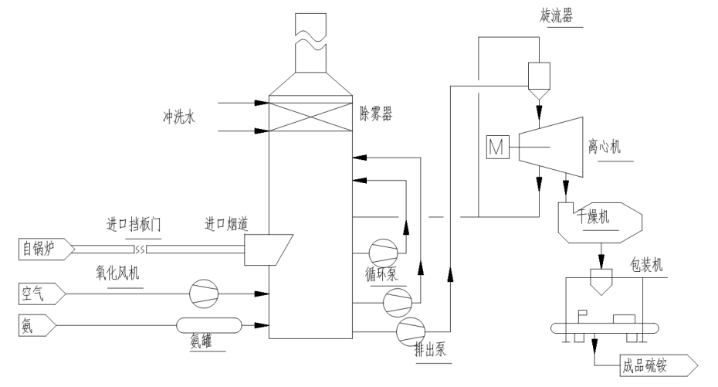

图1 传统氨法脱硫工艺流程图[36]

**Fig. 1 Flow chart of traditional ammonia desulfurization process**

2 氨能承接氢能发展

在各行业碳排量占比中发电、制造建筑与交通运输是我国最大的三个碳排放来源。据国际能源署统计数据显示，发电与供热、制造与建筑、交通运输三大行业的二氧化碳排放量占总排放量的近九成，其中发电与供热占51%、制造与建筑占28%、交通运输占10%[38]。因此，若要实现碳达峰碳中和的既定任务，就要着眼于这三大领域的结构性改革和科技创新，发展新型清洁能源。

氢能作为一种可再生的、清洁高效的二次能源，具有资源丰富、来源广泛、燃烧热值高、清洁无污染、利用形式多样、可作为储能介质等诸多优点，是实现能源转型与碳中和的重要能源[39]。低碳氢能经济不仅能够应对气候变化，而且为加强能源安全和发展许多国家的地方工业提供了大好机会[40]，但氢能的发展仍然有很多瓶颈需要突破，氢气无论是从制备成本到运输方式，其中的每一个环节都还有着很大技术难题。而氨(NH3)具有高储氢密度(17.6%，质量分数)、运输便利、无碳等优点，被认为是合适的储氢介质之一[41]。

2.1液氨储运氢

氨较氢的最大优越性在于其能量密度大（同体积含能量液氨是液氢的1.5倍以上）、易液化（常压下-33℃或常温下9atm均可使氨液化，而氢在-240℃以上则无法液化）、易储运（普通液化气钢瓶即可储氨而储氢则需特殊材料）。氨作为富氢分子，能够成为氢的另一种储存形式，与其他储氢材料相比，氨具有含氢密度高、合成和分配技术成熟、易于催化分解等优点，同时氨作为体积储氢密度高于水及甲醇的无碳动力介质，被认为是氢合适的载体之一[42]。目前人类对于氨的运输、分配和存储都有着十分成熟的体系,且与氢相比氨更安全、更易储运，因此用氨来储氢、供氢、代氢是目前的重要发展方向。在如今企业急需找到代替化石燃料的期待和氢能尚且无法大规模商用的断裂带上，环保又稳定的绿氨成为了代替化石燃料，承接氢能发展的重要跳板。但尽管氨储运氢这种化学储氢的方式具有一定优势，其劣势也不容忽视。液氨具有较强的腐蚀性，且在将氨向氢进行转化的过程中会存在一定的损耗，反应的转化率也有待提高[43]，因此“以氨制储氢”的发展路线和相关技术在未来有待进一步发展，“氨经济”也需要使用量化的手段被全面和科学评估。

2.2氨氢技术融合

在“碳中和”愿景下，利用风电、光电等可再生能源产生的多余废电作为用电，通过电解法将大气中的氮气和水电解生产氨气，通过加压储存以便于储能和运输，能够更大程度上提高可再生能源的利用率，实现碳达峰、碳中和的远景规划。氨既可以作为零碳燃料，同时也可以作为储氢介质加以利用，“氨-氢”能源结合是理想的发展方向之一，对双碳目标的实现具有重要意义，基于此，近年来国内外陆续开展有关氨氢融合产业项目。澳大利亚蒙纳什大学教授程一兵表示:氢氨融合是国际清洁能源的前瞻性、颠覆性、战略性的技术发展方向，是解决氢能发展重大瓶颈的有效途径，同时也是实现高温零碳燃料的重要技术路线[44]。中国科学院院士李骏也曾提出，氨-氢燃料融合主要有三个方面，包括打造氨氢融合零碳燃料平台，打造氨氢融合燃料电池系统以及打造氨氢融合新能源零碳排放内燃机。同时他还表示，全球正在进入“氨=氢 2.0时代”,氨能源技术正从灰氨向蓝氨和绿氨发展。

3 电解制氨技术路线

3.1制氨工艺革新

目前工业合成氨的基础工艺仍为20世纪初由Fritz Haber和Karl Bosch提出的Haber－Bosch法。传统的Haber－Bosch工艺生产氨(见图2)需要在高温(300℃～5000℃)，高压(20.26MPa～30.39MPa)和高纯度的N2，H2在铁催化剂上进行反应的苛责反应条件，且具有转化效率低（10%~15%），碳排放量高，CO2排放量占世界总排放量的1%左右等缺点[45]。随着中国面临的能源和环境问题日益加重，寻找可持续发展的合成氨技术来代替传统Haber－Bosch生产氨意义重大，催化合成氨技术将面临新的挑战，低碳排放的制氨工艺路线将逐渐成为研究的重点[46]。

在地区分布上，中国氨的生产主要集中在华北和华中地区。在生产方式上划分，氨的生产可以划分为“灰氨”、“蓝氨”和“绿氨”。其中“灰氨”是指依靠化石能源的消耗，哈伯法这类普遍的制氨技术，传统的氨生产过程是一个能源密集型过程，碳排放量巨大；“蓝氨”也叫“蓝色制氨”，是指捕获生产氨过程中产生的温室气体并将其埋置地下岩石中；“绿氨”则是一种使用可再生能源生产氨气的方法。为了全球的可持续发展，蓝色制氨和绿色制氨两种制氨方式正成为目前世界上大力发展的制氨工艺，如自2018年以来，英国和日本一直在进行风驱动绿氨工厂实验；阿联酋利用自身在太阳能等清洁能源领域的优势大力发展绿氨产业，加快实现能源转型及经济多元化；近年来，我国积极开展绿氨相关研究论证及实践工作，规划了以吴忠市为中心的“中国氨氢谷”示范基地项目等。

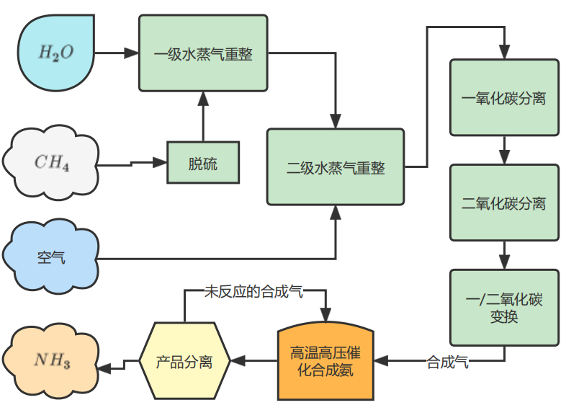

图2 传统合成氨的工艺流程

**Fig.2 Process flow of traditional ammonia synthesis**

**3.2**电化学催化合成氨反应机理

在一定温度和常压的环境下，通过电解N2（或空气）和H2（或水）合成氨的过程被称为电化学合成氨。此方法能够在无碳排放的条件下制备氨气，具有低能耗、低工作压力、清洁无污染等优点，合成“绿氨”[47]。早在1983年，Sclafani等[48]分别以铁和不锈钢材料作为阴极和阳极，以氢氧化钾溶液为电解质并提供氢源，电解氮气成功合成氨，实现了合成氨从高压到常压的飞跃，开启了合成氨研究的新领域。

电解合成氨的途径大致有两条[49]：一种是直接电解氢气和氮气制得氨气；另一种途径是通过电解水和空气制氨，氨中的氢由水提供，氮由电解空气产生，该种方式制备氨气更加的环保，可跳过制氢过程，避免了制备氢气过程中CO2的排放，但目前效率还较低，离实际应用还有较长一段距离。电催化氮还原反应（NRR）的过程涉及三个基本步骤[50]：

(1)N2分子在催化活性位点上的吸附;

(2)氮分子三键的裂解及加氢;

(3)所生成的氨分子(或其他中间产物) 从催化剂表面的解吸。

目前所提出的电催化氮还原反应机理主要有解离路径和缔合路径[51]。在解离路径中，氮原子结合在催化剂的表面后，N≡N首先发生断裂，在活性位点上形成两个氮原子，然后位于催化剂表面的两个氮原子经过连续质子化过程，最终形成氨分子（图3a）,由于解离路径需要预先破坏N≡N，因此需要消耗大量的能量。而缔合路径则是在氮分子三键一端或两端先加氢再破坏N≡N，可减少能量消耗同时提高催化效率。缔合路径又可进一步分为远端缔合路径(图3b)和交替缔合路径(图3c)。在远端缔合途径中，位于远端的氮原子首先经过连续质子化过程后合成氨气被释放，然后剩下的氮原子再经过质子化过程形成氨气被释放；在交替缔合途径中催化剂表面吸附的两个氮原子之间进行交替加氢和电子-质子转移，随着质子的加入，N≡N发生断裂同时N-H键合成，逐步形成两个氨分子。

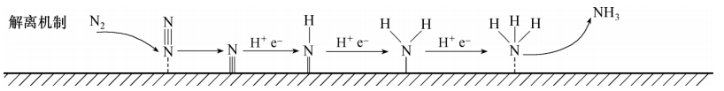

图3(a) Haber-Bosch催化氮气合成氨解离机制

**Fig. 3(a) Haber-Bosch catalyzed nitrogen synthesis ammoniadissociation mechanism**

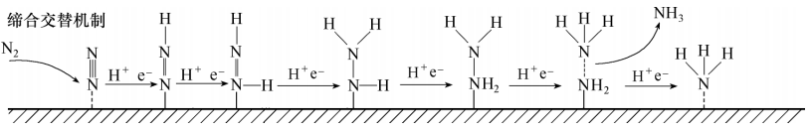

图3(b) 电化学催化还原合成氨缔合交替机制

**Fig. 3(b) Alternating mechanism of electrochemical catalytic reduction to synthesize ammonia**

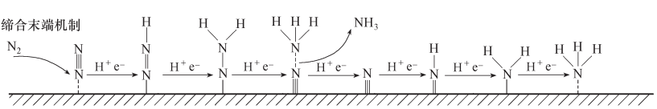

图3(c) 电化学催化氮气还原合成氨缔合末端机制[51]

**Fig.3(c) Mechanism of electrochemical catalytic reduction of nitrogen gas to synthesize the associative end of ammonia**

3.3 NRR的电催化剂研究进展

目前NRR反应主要采用的催化剂分为三种类型：贵金属催化剂、非贵金属催化剂、杂原子掺杂碳催化剂。

3.3.1贵金属催化剂

贵金属(如:Ｒu、Ag、Au、Pd 等)由于具有良好的导电性和活泼的多晶表面，近年来已成为电催化领域中的热门研究材料。

Au与其他贵金属催化剂相比能够达到相对较高的电流效率[52]。Nazemi等[53]使用中空金纳米笼(AuHNCs)作为有效电催化剂，在0.5mol/L LiClO4水溶液环境中，进行不同电位的电化学氮还原实验，确定了其对氮转化为氨的催化效率，在电压为-0.4V时达到最高的法拉第效率（30.2%），而在电压值为-0.5V时得到最高氨水产量（3.9µg·cm-2·h-1）。进一步将AuHNCs对NRR的电催化活性与不同形状（棒、球体或立方体）的固体金纳米颗粒进行比较，阐明了催化剂的表面积和约束效应的增加会导致反应速率的提高，且AuHNCs具有最优异的合成氨催化活性。此外，Bao[54]等使用四六面体金纳米棒作为非均相催化剂在常温常压下进行电催化NRR反应，在-0.2V（vs RHE）控制电位下其法拉第效率可达4.02%，氨气产率为1.648 µg·cm-2·h-1。除金催化剂外，贵金属Pt、Ir、Pd等也被证明具有电催化氮还原的潜力。Sheets等[55]以Pt和Ir单质为催化剂催化氮气电化学还原合成氨，在聚合物凝胶为电解质、电压为0.25V的条件下，Pt和Ir的法拉第效率分别为0.0026%和0.0108%，得到的氨气产率分别为0.304气产率0.304×10-11mol·cm-2·s-1和2.142×10-11mol·cm-2·s-1；Wang等[56]将Pd纳米材料颗粒负载在炭黑上，在中性介质中，0.1V（vs RHE）控制电位下，法拉第效率达8.2%，氨气合成速率为4.5µg·mg-1·h-1。

贵金属催化剂在NRR研究中具有较为突出的表现，但考虑到生产成本和资源稀缺等问题，在后续研究中可以朝着合金化、单原子方向发展对催化剂进行优化，以实现最大的电催化NRR活性和选择性[57]。

3.3.2非贵金属催化剂

贵金属催化剂由于成本和资源问题被限制大规模的商业化应用[58]，而就非贵金属而言，具有成本低廉和资源丰富的主要优势，在理论模拟和实验研究中，许多非贵金属催化剂均显示出优异的氮还原性能。Renner等[59]使用Fe单质催化剂，在1.2V（vs RHE）电压下获得了2%的法拉第效率和2×10-12mol·cm-2·s-1的氨气产率。Chen等[60]将Fe2O3沉积在碳纳米管上作为催化剂用于氮气电化学合成氨，结果显示，氨产率为2.2×10-3g·m-2·h-1证明其催化性能优于Au/C。此外，其他非贵金属氧化物对电催化NRR也具有较为良好的电催化性能。如，Xia等[61]将Cr2O3纳米粒子与还原氧化石墨烯混合作为电解催化剂，在0.1mol/L盐酸电解质，-0.7V（vs RHE）控制电压下得到电解的法拉第效率为3.1%，氨气产率达33.3µg·mg-1·h-1；何晖宇课题组[62]所制备的一种通过高温氮化泡沫铜制备成的氮化亚铜电极，并通过实验证实了其NRR催化性能要优于单质泡沫铜的催化性。

3.3.3 杂原子掺杂碳催化剂

为减少金属基催化剂在电催化过程中存在释放金属离子造成环境污染的潜在危险，非金属催化剂的种类主要包括碳化物和导电碳基聚合物(如聚合氮化碳)[57]。通过杂原子掺杂的方式将催化性能好的过渡金属离子掺杂到碳上从而制备出结构稳定、性能优良的NRR催化剂。LV等[63]以具有氮空位的聚合氮化碳作为电极材料，在0.2mol/L的HCl溶液中电解可实现氨的低温合成，法拉第效率达11.59%，氨产率为8.09µg·mg-1·h-1；王英超课题组[64]将钯离子掺杂到碳纤维上，并通过实验证明了其制备的催化剂较大程度的提高了氨的产率和法拉第效率；Liu等[65]以氮掺杂的多孔碳为催化剂,在电解电压为-0.9V（vs RHE）下，得到氨产率为1.40mmol·g-1·h-1。

综上所述，贵金属催化剂中Au的催化效果较好，法拉第效率最高可达30.2%，但贵金属催化剂存在资源稀缺，成本较高等问题不适用于大量投入生产使用；非贵金属催化剂中单原子催化剂Fe等具有较好的催化活性，过渡金属氧化物也表现出良好的合成氨活性，其中Fe2O3的产氨速率达2.2×10-3g·m-2·h-1，优于Au催化剂，非贵金属催化剂相较于贵金属催化剂更具成本优势，在研究提高其催化活性后可应用于大规模使用，发展前景广阔；杂原子参杂碳催化剂的发展减少了金属催化剂泄露对环境的污染问题，其开发为大规模电化学合成氨提供了另外一种可能性。

3.4等离子体合成氨技术

目前，应用低温等离子体技术合成氨引起了人们的广泛关注。等离子体是指部分或完全电离的气体，它是物质的第四态，包括离子、电子、原子和分子，这些粒子呈现出高度激发的不稳定状态[66]。利用等离子体合成氨的过程中产生的高能电子和反应性物种能够显著增强反应动力学，使N2活化等较为困难的反应在环境条件下进行[45]。Lee等[67]利用水与氮等离子体相结合，产生氢和氮氧化物，产生的氮氧化物再由催化剂的作用下被还原成氨。该方法提出的等离子体技术产生的一氧化氮浓度高于常规等离子体方法，一氧化氮含量占比99%以上，且其与联产的氢在催化作用下反应生成氨具有95%以上的高选择性，氨产率为120μmol/s，利用此方法合成氨实现的产量比现有电化学氨生产技术高300-400倍。Hu等[68]研究了在一系列M/AC（M=Ru、Co、Ni和Fe）催化剂上等离子体催化合成氨，结果表明，与单独使用等离子体反应相比，等离子体和活性炭（AC）的结合提高了反应的性能，而在AC载体上掺入金属将进一步提高反应的性能，氨合成效率最高可达37.3%。催化剂的特征表明M/AC催化剂的碱性在增强等离子体催化合成氨中起着重要作用，在特定能量的输入下，在Ru/AC上获得了最高氨气浓度。

应用等离子体技术催化合成氨具有诸多优点，但目前等离子体催化合成氨效率仍然不高，难以投入工业化生产应用，具有较大的提升空间和发展潜力。在未来伴随着计算机仿真技术和表征手段的发展，等离子体制氨技术的理论研究将得到进一步发展和完善[69]。

4 电力企业氨能应用新思路

4.1电力企业氨能的制备与储存

近年来，随着中国经济进入高质量发展阶段，电力企业也迎来了新的发展阶段，节能减排、绿色发展成为电力企业发展新征程的首要任务，风电、水电等清洁能源发电技术被逐渐应用于发电行业中，减少污染物排放的同时，也为“双碳”目标的实现提供了条件[70]。十四五期间，14家能源电力央企规划的新能源装机数据已超6亿kW，到“十四五”末，可再生能源发电装机占我国电力新装机总量的比例将超过50%[71-72]。然而，由于风电、光电等可再生能源自身的供应不稳定，在电厂大规模投入使用后会对电网的安全性和供电的维持造成一定困难，且当电站的发电量大于电力系统的最大传输电量加负荷消纳电量时会造成“弃风、弃光”等现象的发生，风电、光电的发电能力未能充分发挥，影响发电企业的经济效益导致收益降低。

考虑到以上问题，可以将“弃风、弃光”中产生的弃电或燃煤电厂在非用电高峰时段运行多余负荷产生的电量作为用电来源，利用电解水和氮气的制氨技术将电能转化为氨能存储起来，以克服可再生能源发电间歇性的问题，增强电网的调峰能力。此外，对于传统的燃煤、燃油、燃气发电机组来说，对氨也具有较大的需求量，烟气脱硫、烟气脱硝、电力企业碳捕集计划等每个步骤都需要氨进行参与。因此，在传统电力企业厂区搭建电化学制氨装置，对传统电力企业减碳、减排目标具有较大的促进作用。无论是应用于风力发电、光能发电等较大规模的使用，还是小型燃煤电厂、各类化工厂的轻量化设计，“绿氨”都是各大企业应该重视发展的新技术新进展，以期在绿色环保、可持续发展方向上找到新的出路。在燃煤电厂搭建小型电化学装置的概念示意图如图4所示：在阳极水中的氧失去电子生成氧气，将氧气进行干燥处理后通入锅炉中，达到使煤灰充分燃烧的效果；将通过空气分离装置分离出的氮气通入电池阴极，氮气得到电子质子化合成氨气，得到的氨气通过加压处理在钢瓶中储存作为氨能以备使用[73]。电厂的制氨改造项目可以因地制宜，根据氨需求量的大小随制随用。

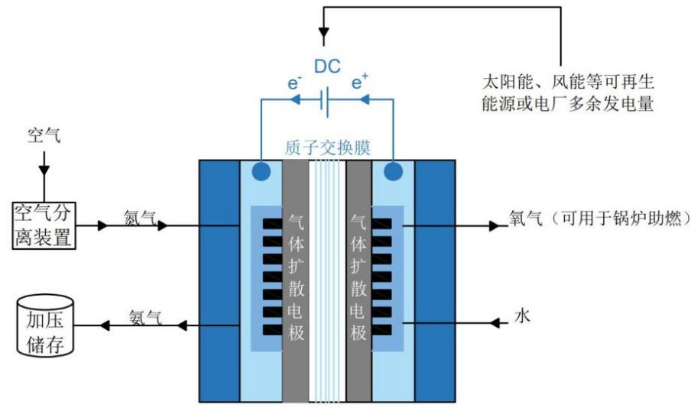

图4电化学装置概念图

**Fig.4 Conceptual diagram of electrochemical device**

4.2氨吸收剂应用于电厂脱硫

燃煤电厂通过电化学装置自己制备氨，不仅能够处理脱硫、脱硝设备捕集到的物质，更能够满足电厂污染物治理过程中对吸收剂的巨大需求[74]。电化学制氨装置的成功搭建能够使将电厂原本的钙法脱硫塔改进为氨法脱硫装置，实现烟气处理装置的改良。钙法脱硫具有系统相对复杂，运行维护工作量大，费用高等缺点，而氨法脱硫在一定温度下具有较高的平衡常数(或转化率)和良好的动力学特性，且不会产生污水排放等问题，其产生的副产物硫酸铵也具有较高的利用价值[75-76]，由此可见氨法脱硫具有更加可观的经济效益。氨法脱硫的工艺原理如下[77]：

 （4）

 （5）

4.3氨吸收剂应用于电厂碳捕集

在双碳背景下，电力行业作为最大的碳排放来源在整体能源系统低碳转型中发挥着至关重要的作用[78]。在众多CO2减排方法中，氨法碳捕集燃烧后烟气中CO2因具有高效，低能耗等优势而受到广泛关注[79]。氨法碳捕集技术是近几年得以广泛开发的CO2捕集技术，用氨法捕集吸收CO2的原理如下：

 （6）

 （7）

（8）

氨法碳捕集的最终产物碳氨也是化肥的生产原料之一[80]。氨法脱碳具有高CO2吸收能力，被认为是一种减少燃煤电站CO2排放的可行技术，同时，优化后的碳减排流程可使氨排放满足世界许多国家的排放标准[81]。这种火电厂电化学制氨耦合CCUS及其它化工生产活动的新思路，不仅在资源利用率方面有极大的提升，还能够帮助电力行业解决环境污染问题，降低碳排放压力，加快燃煤电厂的转型升级，建立一个节能环保、绿色低碳、多产业协同发展的火电厂新兴产业链。

基于氨吸收剂的烟气污染一体化治理工艺可以使燃煤电厂的碳排量和大气污染物排放量明显减少，该工艺相关技术路线见图5，处理过程中产生的各类副产品经济效益也十分明显。因此在双碳背景下，燃煤电厂基于绿氨的制造与利用都存在着较高的经济效益和环保意义，绿氨的燃煤电厂利用新思路无疑是电力企业为减碳考验提交的一份完美答案。

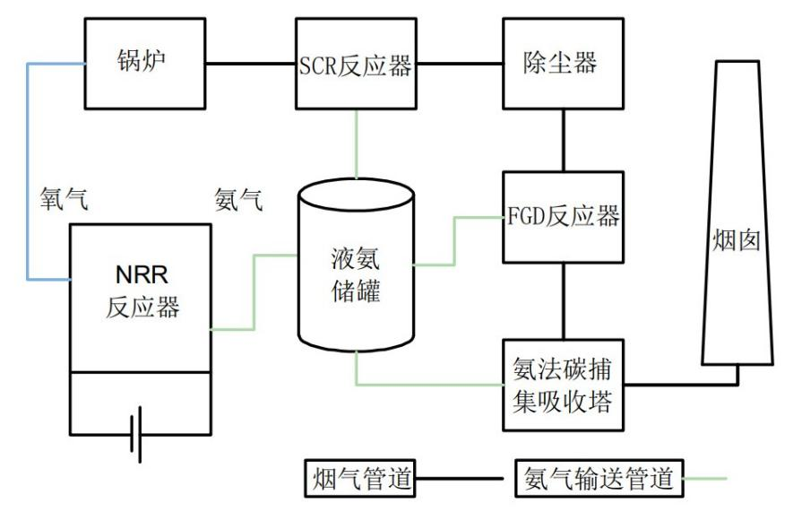

图5基于氨吸收剂的烟气污染一体化治理工艺

**Fig.5 Integrated flue gas pollution control process based on ammonia absorbent**

5 结语

（1）氨是国民经济支柱型产业中的重要一环，将太阳能、风能等可再生能源转化为氨能储存不仅有利于我国能源向清洁化转型，更是解决可再生能源发电稳定性问题的主要解决方法。燃煤电厂电化学制氨耦合CCUS及其它化工生产活动的新思路，不仅在资源利用率方面有极大的提升，还能够帮助电力行业解决环境污染问题，降低碳排放压力，加快燃煤电厂的转型升级，建立一个节能环保、绿色低碳、多产业协同发展的火电厂新兴产业链。

（2）电化学催化还原制氨仍处于实验室试运行阶段，但已有大型企业开始对绿氨、绿氢的制备策划投资与设立工厂。因此，我国在绿氨的规模化生产项目上应更加重视起来，不仅在于大型的电化学合成氨装置，还能够将电化学装置轻量级设计以用于小型发电厂的余电储能，代替蓄水储能，电池储能等成本较高或对环境有污染的储能方式。

（3）电解氮气催化制氨断裂氮氮三键，需要消耗大量能量，因此选择合适的催化剂是反应的关键。目前国内外对电化学制氨催化剂的研究具有一定进展，金属催化剂和非金属催化剂在反应过程中均表现出良好的性能，但由于资源、环境等因素的制约，非金属催化剂具有更加广阔的发展前景。

（4）通过电化学制氨技术耦合电力企业各项化工生产技术实现燃煤电厂的转型升级是未来的发展方向。生产的氨气可用于电厂一体化烟气治理，在燃煤电厂生产活动和资源利用上都有着极其重要的作用。

参考文献

[1]王如君，吴成良.减少碳排放是应对气候变暖主要办法[N].人民日报，2009-11-02（014）.

[2]何宇，田杰鑫，陈珍珍.碳中和背景下中国城市绿色发展效率研究[J].生态经济，2022，38（07）：92-98.

[3]汤匀，陈伟.拜登气候与能源政策主张对我国影响分析及对策建议[J].世界科技研究与发展，2021，43（05）：605-615.

[4]朱维群，王倩，郭宇恒.我国化石能源固碳利用新途径探索及研究[J].中国煤炭，2021，47（02）：66-69.

[5]刘丁.在日本，氨能正在抢抢氢能的风头[J].中国石油和化工产业观察，2022（Z1）：107-108.

[6]何雅玲，李印实.氢能技术科技前沿与挑战[J].科学通报，2022，67（19）：2113-2114.

[7]高虎，刘凡，李海.碳中和目标下氨燃料的机遇、挑战及应用场景[J].发电技术，2022，43（03）：462-467.

[8]徐也茗，郑传明，张韫宏.氨能源作为清洁能源的应用前景[J].化学通报，2019，82（3）：214-220.

[9]Klerke A , Christensen C H , NRskov J K , et al.Ammonia for

hydrogen storage: challenges and opportunities[J]. Journal of Materials

Chemistry, 2008, 18(20):2304.

[10]顾宗勤.节能减排是我国煤化工发展的必然选择[J].化学工业，2012, 30(4) : 1-4．

[11]张广辉.合成氨技术现状及发展趋势探讨[J].化工管理，2014，（29）：163.

[12]汪德良，张纯，杨玉，等.基于太阳能光热发电的热化学储能体系研究进展[J].热力发电，2019，48（07）： 1-9.

[13]GILLAND B.Is a Haber-Bosch world sustainable population，nutrition，cereals，nitrogen and environment [J].J Soc Polit Eco Stud，2014，39(2):166-185．

[14]Razon L F . Life cycle analysis of an alternative to the haber-bosch process: Non-renewable energy usage and global warming potential of liquid ammonia from cyanobacteria[J]. Environmental Progress & Sustainable Energy, 2014, 33(2).

[15]刘化章，胡樟能，李小年，等.FeO基氨合成催化剂［J]．化工学报，1994，(04) : 385-392．

[16]HARGREAVES J.Nitrides as ammonia synthesis catalysts and as

potential nitrogen transfer reagents［J].Appl PetrochemＲes，2014，4(1):

3-10．

[17]刘洋，张海宝，陈强.低温等离子体合成氨研究发展[J].应用化学，2021，38（06）：622-636.

[18]王月姑，周梅，王兆林，等.以氨燃料为介质的全生命周期储能效率估算[J].储能科学与技术，2018，7（02）：301-308.

[19]李俊彪，王明华..基于不同情景模式的燃烧掺氨发电技术的经济性分析[J].中国煤炭，2022，48（05）：54-59.

[20]Abedin M J , Masjuki H H , Kalam M A , et al. Energy balance

of internal combustion engines using alternative fuels[J]. Renewable and

Sustainable Energy Reviews, 2013, 26(15):20-33.

[21]姜红丽，刘羽茜，冯一铭，等.碳达峰、碳中和背景下“十四五”时期发电技术趋势分析[J].发电技术，2022，43（01）：54-64.

[22]电力规划设计总院.我国能源发展报告2019［R］.2020.

[23]葛挺.挺十四五”期间火电技术发展方向分析[J].河南电力，2020，（S2）：1-3.

[24]Erdemir D,Dincer I.A perspective on the use of ammonia as a clean

fuel:Challenges an solutions[J].International journal of energy

research,2020,(45):4827-4834.

[25]郝学殷，徐荣琦，吕涵，等.氨燃料电池用于电力应急发电工作的前景探讨[J].电力科学与工程，2020，36（08）：63-71.

[26]郭朋彦，聂鑫鑫，张瑞珠，等.氨燃料电池的研究现状及发展趋势[J].电源技术，2019，43（07）：1233-1236.

[27]I.A perspective on the use of ammonia as a clean fuel:Challecarrier.

Philos Trans R Soc A: Math Phys Eng Sci 2010;368:3329–42.

[28]Zamfirescu C , Dincer I . Using ammonia as a sustainable fuel[J]. Journal of Power Sources, 2008, 185( 1):459-465.

[29]Kim, Jung H , Shams, et al. Ammonia-fed fuel cells: a

comprehensive review[J]. Renewable & sustainable energy reviews,

2016.

[30]Mekhilef S , Saidur R , Safari A . Comparative study of different fuel

cell technologies[J]. Renewable and Sustainable Energy Reviews, 2012,

16(1):981-989.

[31]王小菁，萧浪涛，董爱武，等.2016年中国植物科学若干领域重要研究进展[J].植物学报，2017，52（04）：394-452.

[32]刘霞.推动人类历史进程的50大发明[N].科技日报，2013-11-12（008）.

[33]刘化章.合成氨工业：过去现在和未来——合成氨工业创立100周年回顾、启迪和挑战[J].化工进展，2013，32（09）：1995-2005.

[34]孙炳岩，张文科，姚海清，等.不同制冷系统应用于冷库的探讨[J].制冷与空调，2021，21（11）：11-15，19.

[35]伟超明.氨法烟气脱硫技术在广西田东电厂的应用[J].红水河，2013，32（03）101-104，108.

[36]吴伟, 郑勇.浅析炼焦炉烟道废气脱硫脱硝的现状,存在的问题及发展趋势[C]// 2017焦化行业节能环保及新工艺新技术交流会，2017:99-106.

[37]苏跃进，周念昕.氨法脱硝中未参与还原反应氨气产生的按排放问题研究[J].科学与管理，2019，39（06）：68-75.

[38]焦丽杰.我国的碳排放现状和实现“双碳”目标的挑战[J].中国总会计师,2021(06):38-39.

[39]邹才能，李建明，张茜，等.氢能工业现状、技术进展、挑战及前景[J].天然气工业，2022，42（04）：1-20.

[40]Noussan M , Raimondi P P , Scita R , et al. The Role of Green and

Blue Hydrogen in the Energy Transition – A Technological and

Geopolitical Perspective[J]. Sustainability, 2020, 13(1):298.

[41]王中华，郑淞生，姚育栋，等.电催化分解氨制氢研究进展[J].化工学报，2022，73（03）：1008-1021.

[42]Klerke A , Christensen C H , N?Rskov J K , et al. Ammonia for

hydrogen storage: challenges and opportunities[J]. Journal of Materials

Chemistry, 2008, 18(20):2304.

[43]李丽旻.“氨经济”能否破解氢能储运难题？[N].中国能源报，2021-21-01(010).

[44]仲蕊.氨氢融合拓宽氢能应用场景[N].中国能源报，2021-12-20（010）.

[45]吴烨，冯鸣谦，方婧，等.化学链合成氨技术研究进展及展望[J].洁净煤技术，2021，27（02）：92-106.

[46]刘化章.氨合成催化剂100年：实践、启迪和挑战[J].催化学报，2014，35（10）：1619-1640.

[47]范天熙．MOFs催化剂制备及其低温电催化合成氨性能[D].北京：北京化工大学，2016.

[48]Sclafani A . Dinitrogen Electrochemical Reduction to Ammonia over

Iron Cathode in Aqueous Medium[J]. Journal of The Electrochemical

Society, 1983, 130(3):no-no.

[49]BROWN D E，EDMONDS T，JOYNERR W，et al．The genesis and

development of the commercial BP doubly promoted catalyst for

ammonia synthesis［J］．Catalysis Letters，2014，144 (4) : 545－552．

[50]刘晓璐，耿钰晓，郝然，等.环境条件下电催化氮还原的现状、挑战与展望[J].化学进展，2021，33（07）：1074-1091.

[51]Shipman M A , MD Symes. Recent progress towards the

electrosynthesis of ammonia from sustainable resources[J]. Catalysis

Today, 2016:57-68.

[52]WANG J，YU L，HU L，et al．Ambient ammonia synthesis via

palladium-catalyzed electrohydrogenation of dinitrogen at low

overpotential [J]．Nature Communications，2018，9(1):1795-1801．

[53]Nazemi M , Panikkanvalappil S R , El-Sayed M A . Enhancing the

rate of electrochemical nitrogen reduction reaction for ammonia

synthesis under ambient conditions using hollow gold nanocages[J].

Nano Energy, 2018, 49.

[54]Bao D , Zhang Q , Meng F L , et al. Electrochemical Reduction of

N2 under Ambient Conditions for Artificial N2 Fixation and Renewable

Energy Storage Using N2/NH3 Cycle[J]. Advanced Materials, 2017,

29(3):1604799.1-1604799.5.

[55] Sheets B L , Botte G G . Electrochemical nitrogen reduction to

ammonia under mild conditions enabled by a polymer gel electrolyte[J].

Chemical Communications, 2018:10.1039.C8CC00657A.

[56]Chen S F , Huang N L , Lin J H , et al. Structural insights into the gating of DNA passage by the topoisomerase II DNA-gate[J]. Nature Communications.

[57]荣杨佳，王成雄，张秀娟，等.低温电化学合成氨催化剂研究进展[J].贵金属，2021，42（04）：76-86.

[58]景俊萌，庞杰，房晓敏，等.电化学合成氨研究进展[J].化学研究，2019，30（05）：522-531.

[59]Renner J N , Greenlee L F , Ayres K E , et al. Electrochemical

Synthesis of Ammonia: A Low Pressure, Low Temperature Approach[J].

Interface magazine, 2015, 24(2):51-57.

[60]Chen S , Perathoner S , Ampelli C , et al. Electrocatalytic Synthesis

of Ammonia at Room Temperature and Atmospheric Pressure from

Water and Nitrogen on a Carbon-Nanotube-Based Electrocatalyst[J].

Angewandte Chemie, 2017.

[61]Xia L , Li B , Zhang Y , et al. supporting information for Cr2O3

nanoparticles-reduced graphene oxide hybrid: a highly active

electrocatalyst for N2 reduction at ambient conditions[J].2019.

[62]何晖宇,王晟,纪律律. Cu3N自支撑电极制备及其电催化氮气还原性能研究[J].燃料化学学报,2022,50(04):484-493.

[63]Chade L , Yumin Q , Chunshuang Y , et al. Defect Engineering

Metal-Free Polymeric Carbon Nitride Electrocatalyst for Effective

Nitrogen Fixation under Ambient Conditions[J]. Angewandte Chemie,

2018.

[64]王英超.钯修饰碳基催化剂的制备及其电化学合成氨研究[D].导师：王孝广.太原理工大学,2021.

[65]Liu Y , Su Y , Quan X , et al. Facile Ammonia Synthesis from

Electrocatalytic N2 Reduction under Ambient Conditions on N-Doped

Porous Carbon[J]. ACS Catalysis, 2018:acscatal.7b02165.

[66]裴晋昌.低温等离子体物理化学基础及其应用（一）[J].印染，2005，（11）：39-42，50.

### [67]Kwon Y I,Kim S K,Kim Y B,et al.Nitric oxide utilization for ammonia produci-on using solid electrolysis cell at atmospheric pressure[J].2021.

[68]Hu X,Zhu X,Wu X,et al.Plasma‐enhanced NH3 synthesis over activated carbon‐based catalysts: Effect of active metal phase[J]. Plasma Processes and Polymers, 2020.

# [69]刘洋，张海宝，陈强.低温等离子体合成氨研究进展[J].应用化学，2021，38（06）：622-636.

[70]白玫.百年中国电力工业发展：回顾、经验与展望——写于纪念中国共产党成立100周之际[J].价格理论与实践2021，（05）：4-10.

[71]GEIDCO.中国2030年前碳达峰研究报告[R].北京：中国碳达峰碳中和成果发布暨研讨会，2021.

[72] 谭志宣，夏洪伟.国内减碳现状及“双碳”目标实现途径[J].能源研究与管理，2022，（01）：13-18.

[73]范文龙,李林哲,薛志伟，等. 电催化合成氨研究进展[J]. 化工进展, 2021, 40(6):15.

[74]马双忱，杨鹏威，王放放，等.“双碳”目标下传统火电面临的挑战与对策[J].华电技术，2021，43（12）：36-45.

[75]陈梅倩,何伯述,陈广华等. 氨法脱硫反应特性的化学动力学分析[J]. 环境科学学报, 2005(7).

[76]宫少卿.烟气脱硫技术探究[J].煤炭与化工，2018，41（05）：144-148.

[77]徐长香,傅国光.氨法烟气脱硫技术综述[J].电力环境保护,2005，(02):17-20..

[78]李政，陈思源，董文娟，等.碳约束条件下电力行业低碳转型路径研究[J].中国电机工程学报，2021，41（12）：3987-4001.

[79]孙龙.氨法捕集CO2过程中氨逃逸规律研究[D].哈尔滨工业大学，2014.

[80]马双忱,王梦璇,孟亚男，等.氨法吸收烟气中二氧化碳脱碳后溶液解吸研究进展[J].化工进展,2012,31(05):1143-1148,1159.

[81]张民楷. 氨法脱碳流程的敏感性分析及富液电容分离机理研究. 清华大学, 2016.